UTORAK 19.5. 2.r.

1. SAT: PID Kulturne ustanove u zavičaju - obrada U- 90.-93. RB- 91., 92.
Jesi li kad bio u kojoj kulturnoj ustanovi?
Pročitaj i prouči U – 90. do 93. str. Pogledaj prezentaciju u prilogu.
Prepiši plan ploče! Odgovori u bilježnicu na 4. pitanje u U- 93. str.
Riješi zadatke u RB! Poslikaj mi i pošalji!

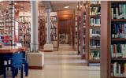
knjižnica
čitamo, učimo, posuđujemo knjige
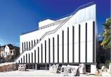
muzej
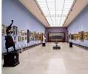
galerija

izloženi zanimljivi i izložena umjetnička
djela( slike)
vrijedni predmeti

KULTURNE USTANOVE U ZAVIČAJU

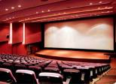
kino
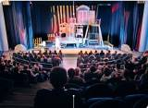
kazalište

gledamo kazališne predstave gledamo filmove

Ponovi uz kviz:
https://wordwall.net/hr/embed/f699693e2fe54af9a7f779e420003f42?themeId=1&templateId=5
https://wordwall.net/hr/embed/5c3ab16c824c4d138d590599dffe19ff?themeId=29&templateId=30

2.SAT: TZK
Vježbaj uz HRT 3!
Skok u daljinu iz zaleta
Vođenje lopte lijevom i desnom rukom u pravocrtnom kretanju (R)

3.SAT: HJ Bubamara i krijesnica, Ljerka Pukec - igrokaz, glumac, uloga, gluma, izražajno čitanje
Izražajno čitaj svoju ulogu!
Riješi zadatke na 195. I 196. str.
U pisanku nacrtaj svoj dom. Pokraj njega napiši svoju adresu i telefonski broj.

4. SAT: LK Kontrast veliko-malo: slikanje (bubamara)
- VIDI DOLJE U PRILOGU

5.SAT: SRO Međunarodni dan muzeja- 18. svibnja - virtualna šetnja
https://my.matterport.com/show/?m=n633mYMWhbZ
https://www.youtube.com/watch?v=jS6fmcqhdss
6.SAT: INA Izražajno čitanje već zadanih pjesama i igrokaza

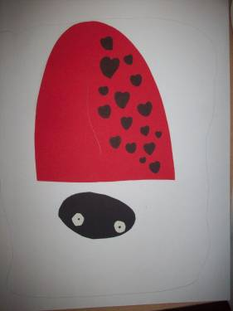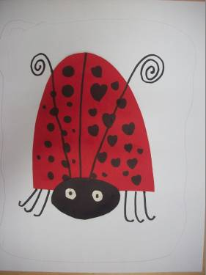
Učenici olovkom nacrtaju okvir pa od Lijepe tijelo, pa glavu. Crnim markerom
kolažnog papira izrezuju tijelo i glavu crtaju bubamari točkice na tijelu, noge i bubamare. ticala.

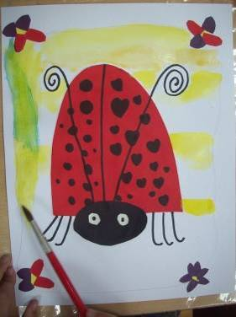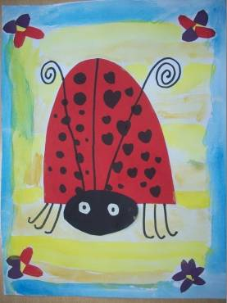
Od kolažnog papira izrežu nekoliko cvjetova i Okvir oboje svjetloplavom vodenom bojom.
Zalijepe ih oko bubamare. Papir oko bubamare
oboje žutom vodenom bojom. Bubamara je spremna za let!

